TRƯỜNG ĐẠI HỌC MỞ THÀNH PHỐ HỒ CHÍ MINH



BÀI TẬP NHÓM CUỐI KÌ

Môn học: Lập trình cơ sở dữ liệu

Giảng viên: Lê Ngọc Hiếu

🙡 ❖ 🙣

**NHÓM ĐỒ ÁN: NHÓM 8**

Sinh viên thực hiện:

|  |  |
| --- | --- |
| Phạm Trần Thanh Ngân | 1954052062 |
| Ngô Thị Phi Ngọc | 1954052066 |
| Hứa Lê Như Quỳnh | 1954052080 |
| Nguyễn Thị Như Trúc | 1954050049 |
| Vũ Tấn Vương | 1854050133 |

Tháng 01 năm 2022

# **TÀI LIỆU HƯỚNG DẪN SỬ DỤNG**

## **MÔI TRƯỜNG CÀI ĐẶT:**

* Visual studio 2019
* Hệ quản trị cơ sở dữ liệu: Microsoft SQL Server 2014
* Ngôn ngữ lập trình: C#

## **HƯỚNG DẪN CÀI ĐẶT:**

Đầu tiên, tải toàn bộ file từ github về máy tính. Do hệ thống đọc dữ liệu từ database SQL nên cần có database “ThongTinDichCovid” được lưu trong máy. Do đó, cần phải tải file SQL này về và chạy trước trên máy, file này được lưu trong folder ‘Database’.

Sau khi đã tải về và chạy thành công database, chuyển sang folder ‘Source Code’, chọn ‘LTCSDL_TraCuuDichBenh’ và mở file visual studio với tên folder là “LTCSDL_TraCuuDichBenh”. Sau khi mở file thành công thì mở lớp “ConnectData.csv” được lưu tại project “wfDAL” để thay đổi vị trí lưu database theo vị trí lưu trong máy.



*Dòng code thứ 13*

Sau đó, chạy hệ thống, nếu có hiển thị số liệu thì đã kết nối với database thành công và có thể thực hiện các thao tác khác.

## **HƯỚNG DẪN SỬ DỤNG:**

Khi cho hệ thống chạy, đầu tiên sẽ hiển thị lên giao diện trang chủ gồm số liệu tổng về tình hình dịch bệnh trên toàn thế giới và tại Việt Nam. Số liệu đó bao gồm: tổng số ca nhiễm bệnh, tổng số ca tử vong và tổng ca bình phục.

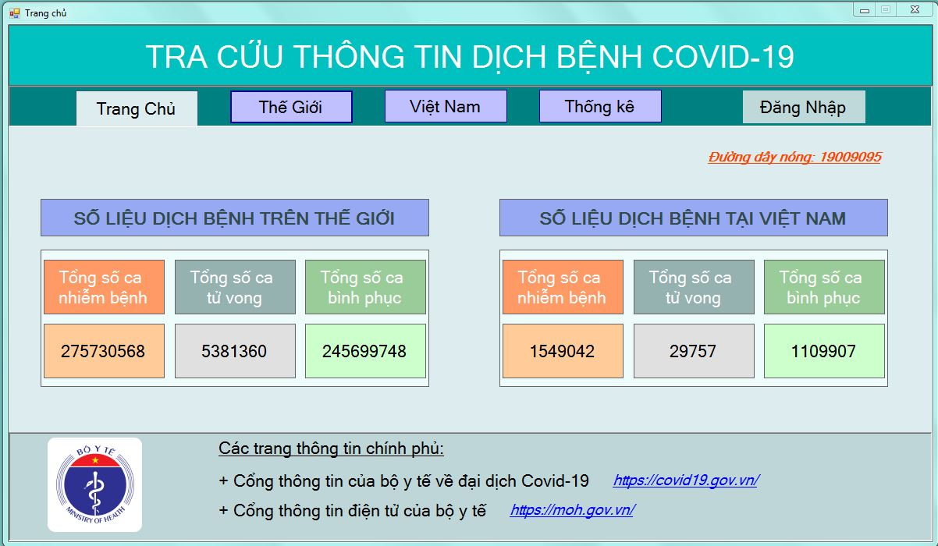

Nếu người dùng muốn xem chi tiết từng quốc gia hay từng tỉnh thành tại Việt Nam, sẽ chọn sang trang tương ứng. Cụ thể, khi muốn xem số liệu từng nước trên thế giới, sẽ chọn sang nút điều khiển ‘Thế Giới’ để chuyển sang giao diện đấy. Ngược lại, khi cần xem thông tin từng tỉnh thành tại Việt Nam, sẽ chọn nút điều khiển ‘Việt Nam’.

Đối với giao diện ‘Thế Giới’, sẽ có một danh sách các quốc gia với số ca nhiễm, ca tử vong, ca bình phục từ trước đến nay và số liệu mới trong ngày. Khi người dùng chọn vào 1 hàng trong bảng, các khung bên phải sẽ hiển thị chi tiết số liệu quốc gia đó. Bên cạnh đó, sẽ có phần tìm kiếm từng quốc gia cụ thể, người dùng sẽ nhập tên quốc gia hoặc một vài chữ cái, khi đó bảng dữ liệu bên trái sẽ hiện thị các quốc gia có kết quả phù hợp.

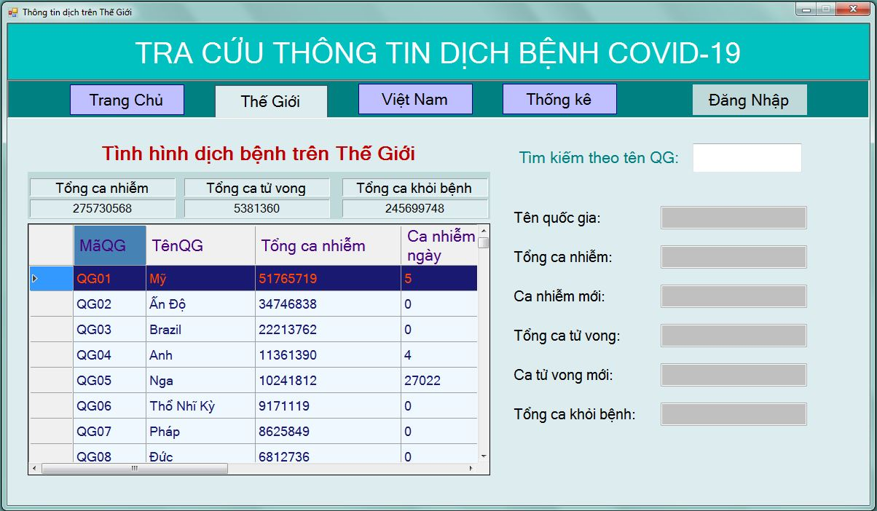

Tương tự với giao diện ‘Việt Nam’, sẽ gồm danh sách từng tỉnh thành và tình hình dịch bệnh. Ngoài ra, tại giao diện này còn có hiển thị về tình hình tiêm chủng tại Việt Nam, bao gồm số liệu về mũi tiêm thứ nhất mũi tiêm thứ hai (đủ liều). Cạnh đó sẽ có phần tìm kiếm cụ thể một tỉnh thành nào đó theo mong muốn người dùng.

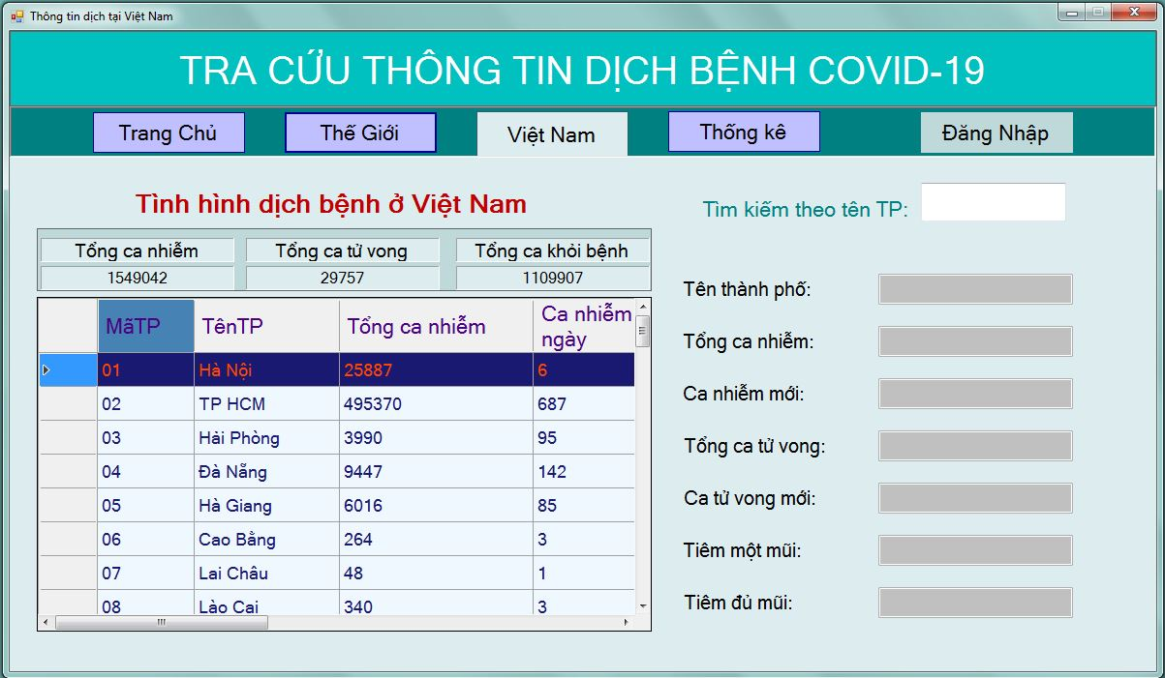

Ngoài ra sẽ có thêm giao diện thống kê. Giao diện này có chức năng thống kê các top đầu theo sự lựa chọn của người dùng. Sẽ gồm 2 danh sách tương ứng với thông tin toàn thế giới và thông tin tại Việt Nam. Người dùng chỉ cần nhập số lượng bảng xếp hạng vào textbox và lựa chọn tiêu chí xếp hạng, dữ liệu tự động được cập nhật vào bảng danh sách bên cạnh.

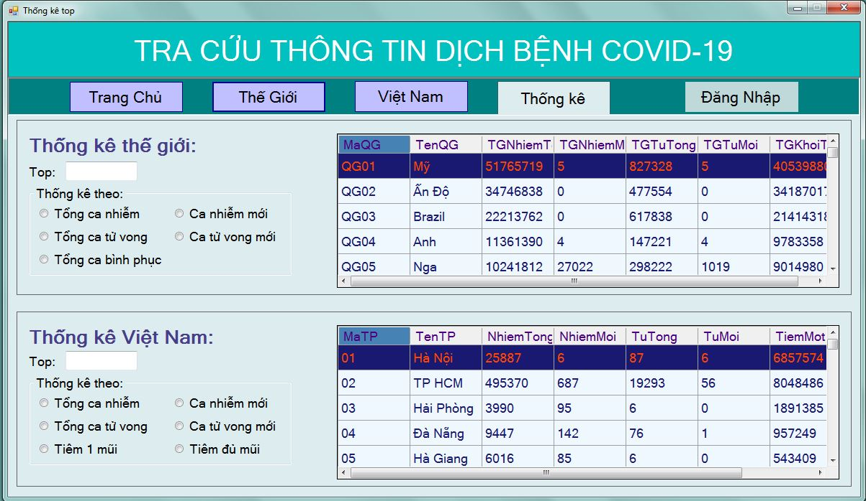

Đối với nhân viên công tác hay quản trị viên, sẽ chọn nút điều khiển ‘Đăng nhập’ để đăng nhập vào tài khoản của mình. Với từng loại tài khoản sẽ chuyển đến giao diện khác nhau.

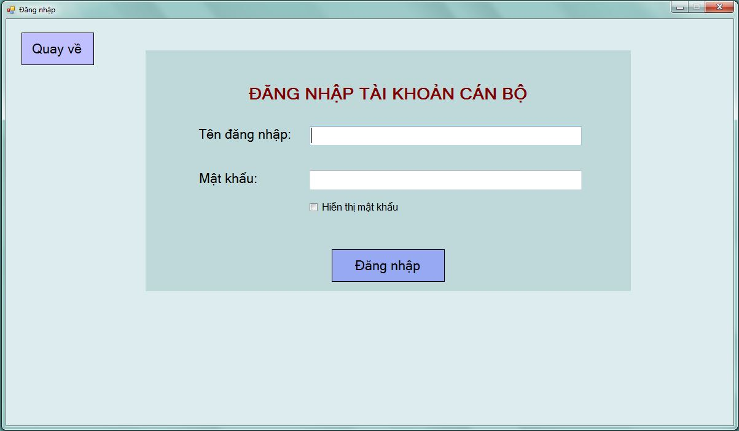

Tài khoản dành cho quản trị viên gồm:

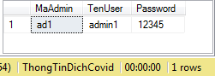

Tài khoản dành cho nhân viên công tác gồm:

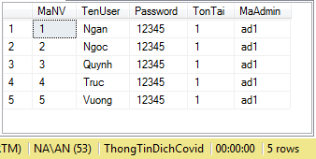

Đối với tài khoản dành cho quản trị viên, sẽ chuyển tới giao diện quản lý tài khoản thành viên. Tại đây sẽ có danh sách toàn bộ tài khoản nhân viên, bao gồm thông tin về mã tài khoản, tên tài khoản đăng nhập, mật khẩu, quản trị viên chịu trách nhiệm quản lý Tại đây sẽ có 3 thao tác có thể thực hiện, đó là thêm mới một tài khoản, chỉnh sửa thông tin tài khoản và xóa một tài khoản cụ thể, với từng thao tác sẽ tương ứng với từng nút điều khiển cùng tên.

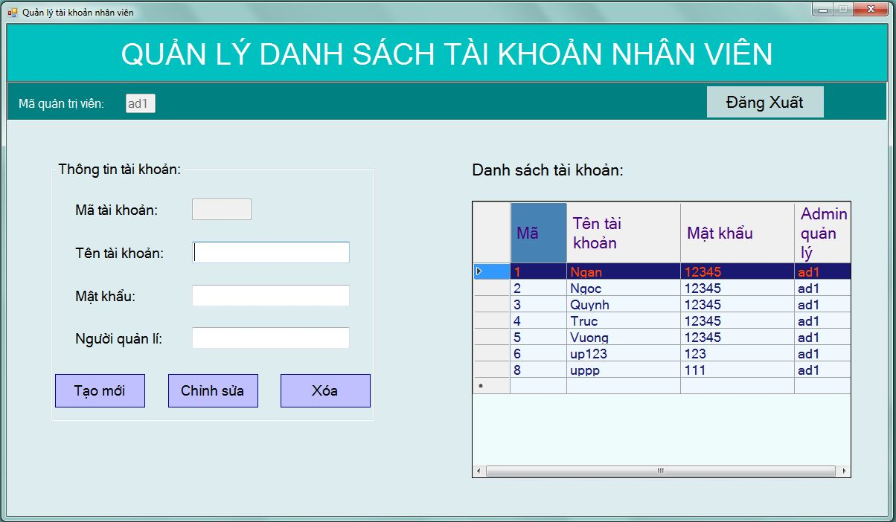

Đối với tài khoản dành cho nhân viên, khi đăng nhập thành công sẽ hiển thị giao diện với 3 nút điều khiển công việc để lựa chọn, tùy mục đích mà sẽ lựa nút điều khiển tương ứng.

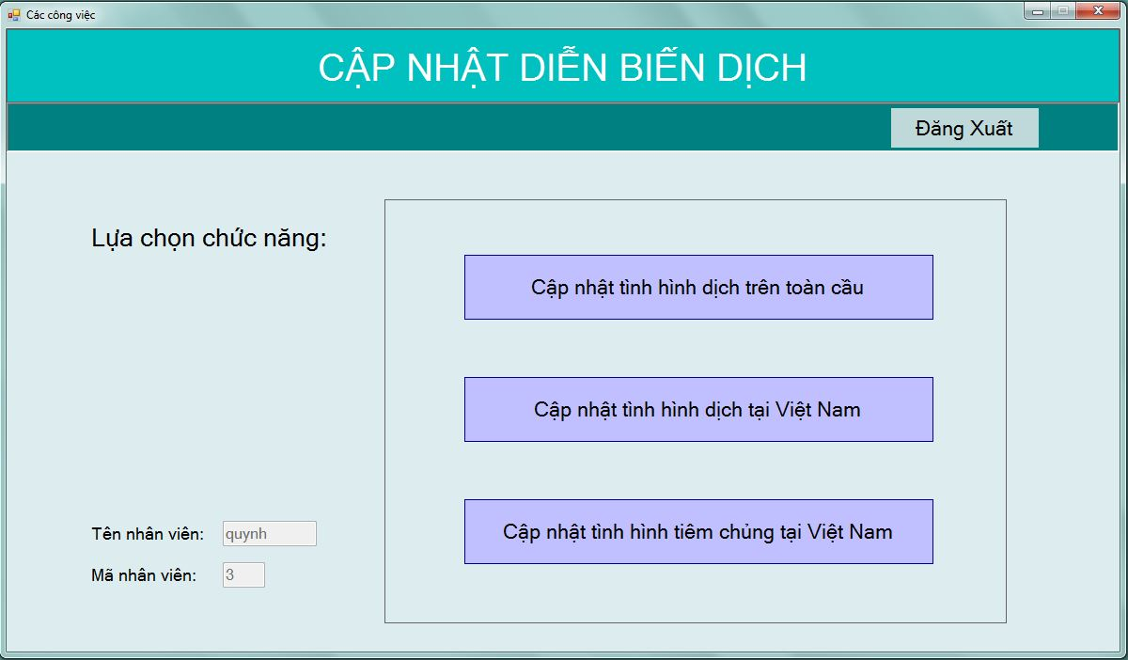

Với nút điều khiển ‘Cập nhật tình hình dịch trên toàn cầu’, sẽ hiển thị giao diện cập nhật số liệu cho các quốc gia trên thế giới, bao gồm số ca nhiễm, ca tử vong và ca bình phục, toàn bộ đều là số liệu mới trong ngày.

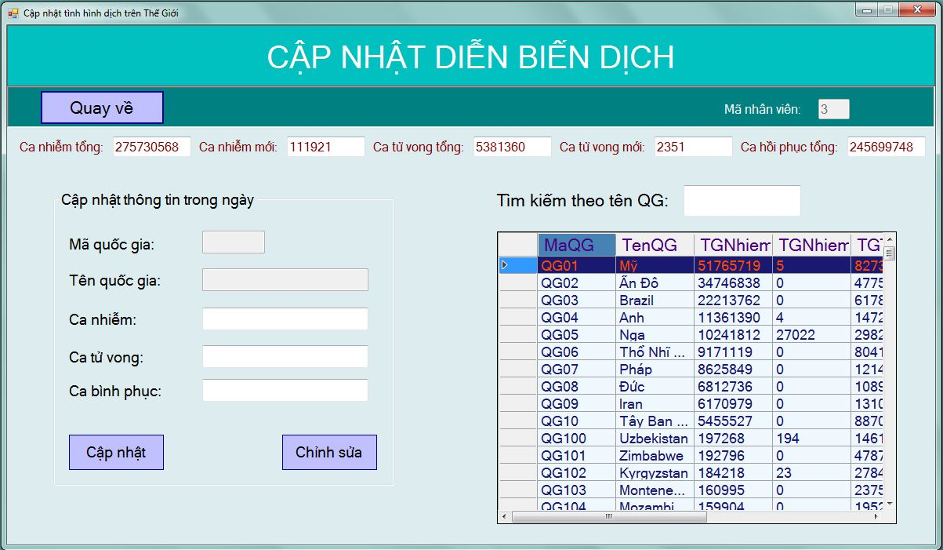

Với nút điều khiển ‘Cập nhật tình hình dịch tại Việt Nam’, sẽ hiển thị giao diện cập nhật số liệu cho các tỉnh thành, bao gồm số ca nhiễm, ca tử vong và ca bình phục, toàn bộ đều là số liệu mới trong ngày.

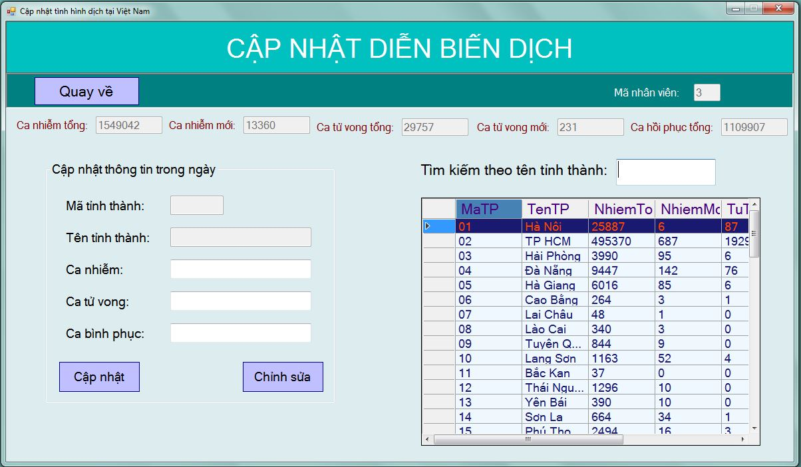

Với nút điều khiển ‘Cập nhật tình hình tiêm chủng tại Việt Nam’, sẽ hiển thị giao diện cập nhật số liệu cho từng tỉnh thành, những số liệu này bao gồm số mũi một và số mũi hai, toàn bộ đều là số liệu mới trong ngày.

